ㅣ
KIM, EUNSU (김은수)

github URL (optional):
https://github.com/dissapointedpikachu/NetworkProgramming-Calculator

#개요
The goal is to implement a client-server Internet calculator program using Java Socket programming.
The client transmits the arithmetic expression input by the user to the server, and the server interprets the expression, performs calculation, and transmits the calculation result to the client again. To do this, the two programs communicate at the application layer level, In the form of text-based commands, requests and responses are exchanged. This means that the client sends the expression according to a specific protocol The server interprets this and returns a result or error message.

Requirements
- < 요구조건 #1: Creating clients and servers directly using the Java Socket API. >

- < 요구조건 #2: Implementing a calculator program in which the server calculates and returns the
expressions sent by the client. >

- < 요구조건 #3: Self-defining the type of response (protocol) that two programs send and receive.>

REPORT
먼저 9주차 강의의 소켓 프로그래밍 PDF를 참고하여, PDF에 주어진 TCPServer1과 TCPClient1 예제 코드를 직접 작성하고 실행해 보았습니다. 이 과정을 통해 서버와 클라이언트가 TCP 소켓을 통해 메시지를 주고받는 과정과, 데이터가 송수신되는 흐름을 이해할 수 있었습니다. 이를 바탕으로 과제 요구사항 중 1번(기본적인 클라이언트–서버 통신 구현) 을 완성했습니다. 그 다음 단계에서는, 과제에서 요구한 계산기 기능을 추가하기 위해 어떻게 산술 연산(ADD, SUB, MUL, DIV)을 처리할지, 그리고 문제 설명에 주어진 오류 상황(예: 0으로 나눌 때, 잘못된 연산자 입력 등)을 어떻게 코드로 처리할지 고민했습니다. 또한 실제 실행 중 발생할 수 있는 다양한 예외 상황(입력 개수 오류, 숫자 형식 오류 등)도 고려하여, 각 오류를 구분할 수 있는 프로토콜(Protocol)을 직접 정의했습니다.
프로토콜을 설계한 후, 클라이언트가 보낸 명령(CALC <OP> <A> <B>)을 서버가 해석하고, 결과 또는 오류 메시지를 RESULT 또는 ERROR 형태로 응답하도록 코드를 구현했습니다. 또한 모든 요청은 대소문자 구분 상관 없도록 프로그래밍 했으며 연산에 사용되는 숫자는 double로 함으로써 정수, 소수, 음수 다 가능하게 했습니다. 이로써 클라이언트–서버 간 명령/응답 구조가 확립된 계산기 프로그램을 완성했습니다. 마지막으로, 여러 사용자가 동시에 서버에 접속해 계산할 수 있도록 서버 코드에 멀티스레드(Thread Pool) 기능을 추가했습니다. ExecutorService를 사용하여 여러 클라이언트 요청을 동시에 처리할 수 있도록 구현하였고, 테스트를 위해 새로운 사용자 파일(TCPClient2.java)을 만들어 첫 번째 사용자(TCPClient1.java)와 동일한 코드를 실행시켰습니다. 두 클라이언트를 동시에 실행했을 때도 서버가 정상적으로 각각의 요청을 동시에 처리하는 것을 확인하여 멀티스레드 기능이 올바르게 동작함을 검증했습니다.

PRotocol
프로토콜
Transport : TCP / Port : 6790 / Charset : UTP-8
요청 형식 : CALC <연산자> <숫자1> <숫자2>
Calc는 서버에게 연산을 수행하라는 명령 키워드, 연산자에는 Add, sub, mul, div 중 하나를 사용함
숫자1, 숫자2는 연산에 사용할 숫자

응답 형식
- 성공 응답 : RESULT value=<계산결과>
- 오류 응답 ERROR code=<오류코드>

오류 코드 정의
- ARG_NUM : 인자의 개수가 올바르지 않을 때(EX : 숫자가 하나만 주어짐)
- PARSE_ERROR : 숫자 형식이 잘못되어 파싱 불가(EX : A,, B 등 문자가 입력됨)
- INVALID_OP : 지원하지 않는 연산자 입력 (예: “XXX” 등)
- DIV_BY_ZERO : 0으로 나누는 연산 시도
- NAN_OR_INF : 계산 결과가 NaN 또는 Infinity 값인 경우
- UNKNOWN : 위의 경우를 제외한 기타 예외 발생 시

SOURCE CODES
import java.io.*;
import java.net.*;
import java.nio.charset.StandardCharsets;
import java.util.concurrent.*;

public class TCPServer1 {
public static void main(String[] args) {
int port = 6790;
int poolSize = 8;
try (ServerSocket server = new ServerSocket(port)) {
System.out.println("[SERVER] Listening on " + port);
ExecutorService pool = Executors.newFixedThreadPool(poolSize);
while (true) {
try {
Socket s = server.accept();
pool.execute(new ClientTask(s));
} catch (IOException e) {
System.out.println("[SERVER] accept error: " + e.getMessage());
}
}
} catch (IOException e) {
System.out.println("[SERVER] FAIL to open port: " + e.getMessage());
}
}

static class ClientTask implements Runnable {
private final Socket socket;
ClientTask(Socket s) { this.socket = s; }

@Override public void run() {
String who = socket.getRemoteSocketAddress().toString();
System.out.println("[SERVER] Connected: " + who);
try (Socket s = socket;
BufferedReader in = new BufferedReader(
new InputStreamReader(s.getInputStream(), StandardCharsets.UTF_8));
PrintWriter out = new PrintWriter(
new OutputStreamWriter(s.getOutputStream(), StandardCharsets.UTF_8), true)) {

String line;
while ((line = in.readLine()) != null) {
line = line.trim();
if (line.equalsIgnoreCase("QUIT")) { out.println("BYE"); break; }
String resp = handle(line);
out.println(resp);
}
} catch (IOException e) {
System.out.println("[SERVER] I/O error: " + e.getMessage());
} finally {
System.out.println("[SERVER] Disconnected: " + who);
}
}

private String handle(String msg) {
try {
String[] t = msg.split("\\s+");
if (t.length != 4 || !t[0].equalsIgnoreCase("CALC")) return "ERROR code=ARG_NUM";
String op = t[1].toUpperCase();
double a = Double.parseDouble(t[2]);
double b = Double.parseDouble(t[3]);
double res;
switch (op) {
case "ADD": res = a + b; break;
case "SUB": res = a - b; break;
case "MUL": res = a * b; break;
case "DIV": if (b == 0.0) return "ERROR code=DIV_BY_ZERO"; res = a / b; break;
default: return "ERROR code=INVALID_OP";
}
if (Double.isNaN(res) || Double.isInfinite(res)) return "ERROR code=NAN_OR_INF";
return "RESULT value=" + res;
} catch (NumberFormatException e) {
return "ERROR code=PARSE_ERROR";
} catch (Exception e) {
return "ERROR code=UNKNOWN";
}
}
}
}

import java.io.*;
import java.net.*;
import java.nio.charset.StandardCharsets;

public class TCPClient1 {
public static void main(String[] args) {
String host = "127.0.0.1";
int port = 6790;
try (Socket sock = new Socket(host, port);
BufferedReader in = new BufferedReader(
new InputStreamReader(sock.getInputStream(), StandardCharsets.UTF_8));
PrintWriter out = new PrintWriter(
new OutputStreamWriter(sock.getOutputStream(), StandardCharsets.UTF_8), true);
BufferedReader stdin = new BufferedReader(
new InputStreamReader(System.in, StandardCharsets.UTF_8))) {

System.out.println("[CLIENT] Connected to " + host + ":" + port);
System.out.println("Usage: CALC <ADD|SUB|MUL|DIV> <A> <B>");
System.out.println("Type QUIT to exit.");
System.out.print("Input> ");
String line;
while ((line = stdin.readLine()) != null) {
line = line.trim();
out.println(line);
String resp = in.readLine();
if (resp == null) {
System.out.println("[CLIENT] Server closed.");
break;
}
System.out.println(resp);
if (line.equalsIgnoreCase("QUIT")) break;
System.out.print("Input> ");
}
} catch (UnknownHostException e) {
System.out.println("[CLIENT] Unknown host: " + host);
} catch (ConnectException e) {
System.out.println("[CLIENT] Connection refused (server off?)");
} catch (IOException e) {
System.out.println("[CLIENT] I/O error: " + e.getMessage());
}
}
}

//여러명의 클라이언트를 만들 시 위 TCPClient 뒤 번호만 바꿔 새로운 클래스를 만들어주고 실행해줍니다

OUTPUT (Screen Shots)
#1 | CONNECTION
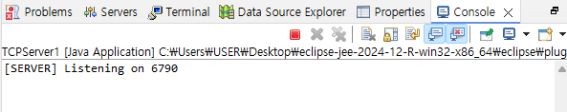
//위 스크린샷에서는 서버 파일을 실행하여 포트 번호 6790에 잘 연결된 것을 확인할 수 있습니다.
#2 | NORMAL CALCULATION
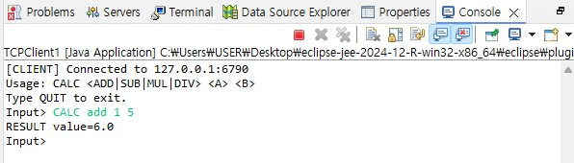
//다음 스크린샷에서는 클라이언트1 파일을 실행하여 1+5의 계산을 프로토콜에 맞게 보냈고 그에 따라 정상적으로 결과를 받은 것을 확인할 수 있습니다.
#3 | DIV BY ZERO
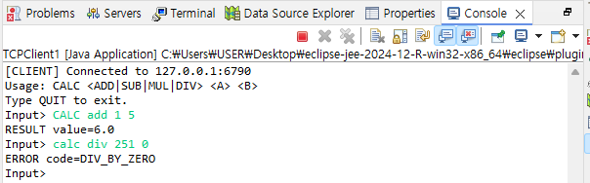
//위 스크린샷에서는 0으로 나누게 되어 DIV_BY_ZERO라는 에러 메시지를 확인할 수 있습니다
#4 | PARSE_ERROR
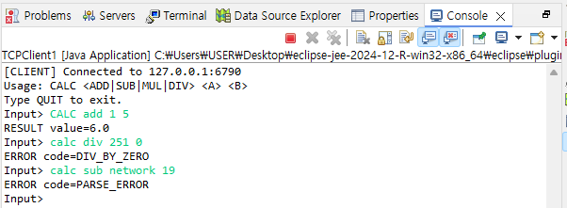
//위 스크린샷에서는 숫자가 아닌 것으로 입력을 해서 PARSE_ERROR라는 에러 메시지가 나온 것을 확인할 수 있습니다
#5 | INVALID OPERATOR
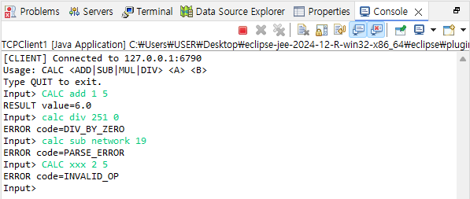
//위 스크린샷에서는 잘못된 연산자를 입력해서 INVALID_OP라는 메시지가 뜬 것을 확인할 수 있습니다
#6 | LACK OF ARGUMENTS
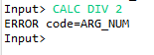
//위 스크린샷에서는 인자 개수가 부족하여 ARG_NUM이라는 메시지가 뜬 것을 확인할 수 있습니다
#7 | DISCONNECT
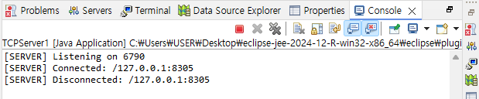
//위 스크린샷에서는 사용자의 콘솔에서 QUIT를 쳤을 때 BYE라는 메시지가 뜬 후 서버의 콘솔창에서 연결이 끊겼다고 메시지가 뜬 상황입니다.
#8 | THREAD POOL
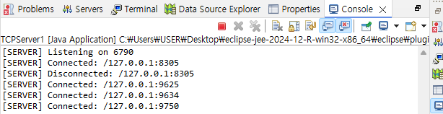
//위 스크린샷에서는 멀티 스레드풀 기능에 따라 세명의 사용자가 연결된 것을 보여주는 스크린샷입니다.

